คู่มือและการใช้งาน

ระบบสารสนเทศความรู้ทางศิลปวัฒนธรรมท้องถิ่นจังหวัดลำปาง ผ่านเครือข่ายอินเทอร์เน็ต

หน้าต่างการใช้งานหน้าแรก

คลิก เข้าสู่ระบบจัดการของระบบ ของเว็บไซต์หลักดังรูปภาพ รูปที่ 1

รูปภาพประกอบด้วย ท้องฟ้า

คำอธิบายที่สร้างขึ้นโดยมีความน่าเชื่อถือสูงมาก

ภาพที่ 1 หน้าแรกของระบบ

1.ในส่วนของหมวดหมู่ของข้อมูลที่เกี่ยวข้อง

2.ค้นหาข้อมูลที่ต้องการทราบเกี่ยวกับข้อมูลที่สำคัญจังหวัดลำปาง

3.เข้าสู่ Login เข้าระบบการจัดการข้อมูลของ Admin

เข้าสู่การจัดการของระบบ Admin

1.การ Login เข้าสู่ระบบ

1.1Admin ทำการกรอก Username และ password เพื่อทำการเข้าสู่ระบบจัดการข้อมูล ดังรูปภาพที่ 2

รูปภาพประกอบด้วย ภาพหน้าจอ

คำอธิบายที่สร้างขึ้นโดยมีความน่าเชื่อถือสูงมาก

1

1

2

ภาพที่ 2 การกรอก Username และ Password

1.Username หรือ ชื่อผู้ใช้ ของระบบ

2.Password หรือ รหัส ของผู้ใช้

รูปภาพประกอบด้วย ภาพหน้าจอ, คอมพิวเตอร์, ในอาคาร

คำอธิบายที่สร้างขึ้นโดยมีความน่าเชื่อถือสูง1.2 เมื่อทำการ Login เสร็จแล้ว จะปรากฏไอคอนการใช้งานต่าง ๆ ดังรูปภาพที่ 3

4

7

5

6

3

2

1

รูปภาพที่ 3 ส่วนของระบบ Admin

หมายเลข 1 คือ จัดการเพิ่มเนื้อหา

หมายเลข 2 คือ ข้อมูลส่วนตัวของ Admin และ สามารถเปลี่ยน รหัสผ่านได้

หมายเลข 3 คือ logout ออกจากระบบ

หมายเลข 4 คือ ประเพณีท้องถิ่นของลำปาง

หมายเลข 5 คือ ประเพณีที่สำคัญของลำปาง

หมายเลข 6 คือ งานศิลปะหัตกรรมของลำปาง

หมายเลข 7 คือ สถานที่ท่องเที่ยวทางประวัติศาสตร์ของลำปาง

2.ส่วนของการเปลี่ยนรหัสผ่านของ Admin ดังรูปภาพที่ 4

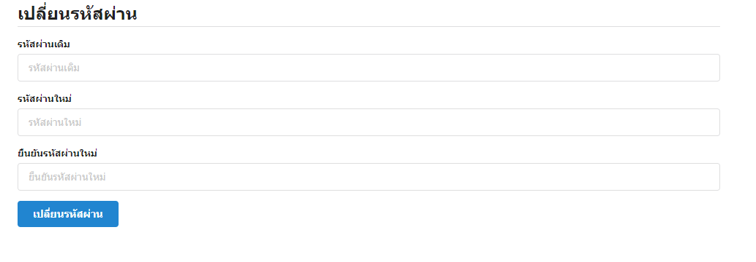

2

3

4

1

รูปภาพที่4 เปลี่ยนรหัสผ่าน ของAdmin

หมายเลข 1 คือ ใส่รหัสผ่านเดิม ของAdmin

หมายเลข 2 คือ พิมพ์รหัสผ่านใหม่ ที่Admin ต้องการ

หมายเลข 3 คือ ทำการกรอกยืนยันรหัสที่ต้องการเปลี่ยนอีกครั้ง

หมายเลข 4 คือ กดตรงที่เปลี่ยนรหัสผ่าน เป็นอันเสร็จสมบูรณ์

3.การเพิ่มเนื้อหาของประเพณีท้องถิ่นของจังหวัดลำปาง

3.1 เพิ่มเนื้อหา ดังรูปภาพที่ 5

รูปภาพประกอบด้วย ภาพหน้าจอ, คอมพิวเตอร์, ในอาคาร

คำอธิบายที่สร้างขึ้นโดยมีความน่าเชื่อถือสูง

เพิ่มเนื้อหา

รูปภาพที่ 5 เพิ่มประเพณีท้องถิ่นของจังหวัดลำปาง

3.2 วิธีเพิ่มเนื้อหา ดังรูปภาพที่ 6

รูปภาพประกอบด้วย ภาพหน้าจอ

คำอธิบายที่สร้างขึ้นโดยมีความน่าเชื่อถือสูงมาก

4

3

2

1

รูปภาพที่ 6 เพิ่มข้อมูลประเพณีท้องถิ่นที่ต้องการเพิ่ม

หมายเลข 1 คือ เพิ่มหัวข้อของเนื้อหา

หมายเลข 2 คือ เลือกหมวดหมู่

หมายเลข 3 คือ เพิ่มเนื้อหาตามต้องการ

หมายเลข 4 คือ บันทึกเมื่อเสร็จสมบูรณ์

4.1 การเพิ่ม/แก้ไขข้อมูล ดังรูปภาพที่ 7.1

รูปภาพประกอบด้วย ภาพหน้าจอ, คอมพิวเตอร์, ในอาคาร

คำอธิบายที่สร้างขึ้นโดยมีความน่าเชื่อถือสูง

แก้ไขข้อมูล

รูปภาพที่ 7.1 แก้ไขข้อมูล

4.2แก้ไขข้อมูล รูปต่อจาก รูปภาพที่ 7.1

รูปภาพประกอบด้วย ภาพหน้าจอ

คำอธิบายที่สร้างขึ้นโดยมีความน่าเชื่อถือสูงมาก

รูปภาพที่ 7.2 แก้ไขข้อมูลเสร็จทำการบันทึก

5. ลบข้อมูล ดังรูป 8

รูปภาพประกอบด้วย ภาพหน้าจอ, คอมพิวเตอร์, ในอาคาร

คำอธิบายที่สร้างขึ้นโดยมีความน่าเชื่อถือสูง

1

รูปภาพที่ 8 ทำการลบข้อมูล

หมายเลข 1 คือ ทำการลบข้อมูลที่ต้องการลบออก

6. ทำการออกระบบเพื่อกลับสู่หน้าแรกของระบบ ดังรูปภาพที่ 9

รูปภาพประกอบด้วย ภาพหน้าจอ, คอมพิวเตอร์, ในอาคาร

คำอธิบายที่สร้างขึ้นโดยมีความน่าเชื่อถือสูง

ออกระบบ

รูปภาพที่ 9 ทำการออกระบบ Admin

7.ต้องการอ่านข้อมูลเพิ่มเติมของประเพณีท้องถิ่นของจังหวัดลำปาง ดังรูปภาพที่ 10.1

รูปภาพประกอบด้วย ภาพหน้าจอ, ท้องฟ้า

คำอธิบายที่สร้างขึ้นโดยมีความน่าเชื่อถือสูงมาก

กดอ่านต่อ

รูปภาพที่ 10.1 อ่านข้อมูลเพิ่มของประเพณีท้องถิ่นของจังหวัดลำปาง ดูรูปต่อไป 10.2

รูปภาพประกอบด้วย ภาพหน้าจอ

คำอธิบายที่สร้างขึ้นโดยมีความน่าเชื่อถือสูงมาก

รูปภาพที่ 10.2

11. หากผู้ที่เข้ามาหาข้อมูลต้องการ แสดงความคิดเห็น ดังรูปภาพ 11.1

รูปภาพประกอบด้วย ภาพหน้าจอ

คำอธิบายที่สร้างขึ้นโดยมีความน่าเชื่อถือสูงมาก

รูปภาพที่ 11.1 การแสดงความคิดเห็น